Отчет

психолога МБОУ «СОШ №1 им. Билимханова С.Г. с. Зандак»

Джайнабизовой Р.С. за август 2020 г.

В рамках Федерального проекта «Поддержка семей, имеющих детей» с целью оказания услуг психолого – педагогической, методической и консультативной помощи родителям (законным представителям) детей, а также гражданам, желающим взять на воспитание в свои семьи детей, оставшихся без попечения родителей, на базе МБОУ «СОШ №1 им. Билимханова С.Г. с.Зандак» Ножай-Юртовского района ЧР, проведены следующие программные мероприятия:

25.08.2020г была проведена консультация для педагогов особенности работы «Особенности работы с детьми ОВЗ»

Цель: ознакомить присутствующих с подходами обучения детей с особыми образовательными потребностями.

Раскрыть эффективные приемы коррекционного воздействия на эмоциональную и познавательную сферу детей с ОВЗ.

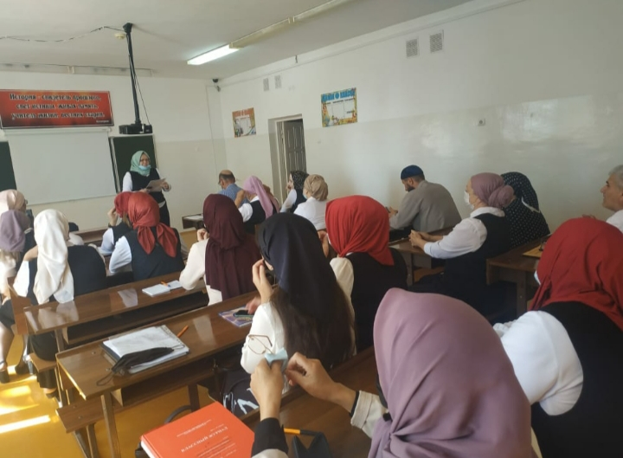

ОВЗ что это такое?

Образование детей с ОВЗ является одно из основных задач для страны. Это необходимое условие создание инклюзивного общества. Федеральные государственные образовательные стандарты для детей с ОВЗ рассматриваются как неотъемлемая часть ФГСОО.

Такой подход согласуется с Декларацией ООН о правах ребенка и Конституцией РФ, гарантирующей всем детям право на обязательное и бесплатное среднее образование.

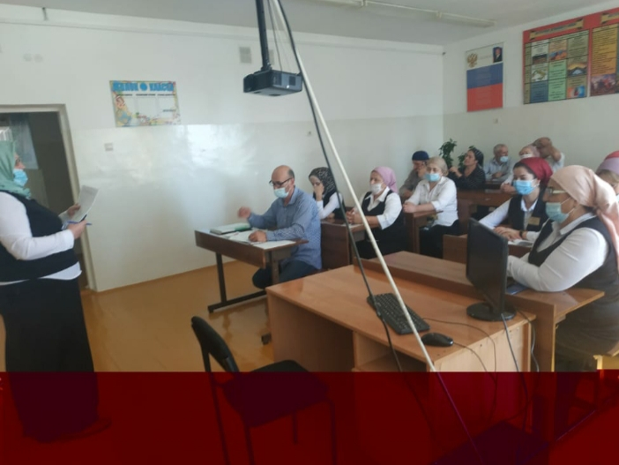

В конце встречи были даны рекомендации педагогам: грамотное психолого-педагогическое сопровождение «особых» детей позволит им овладеть программным материалом и обучаться вместе со всеми в общеобразовательной школе.